

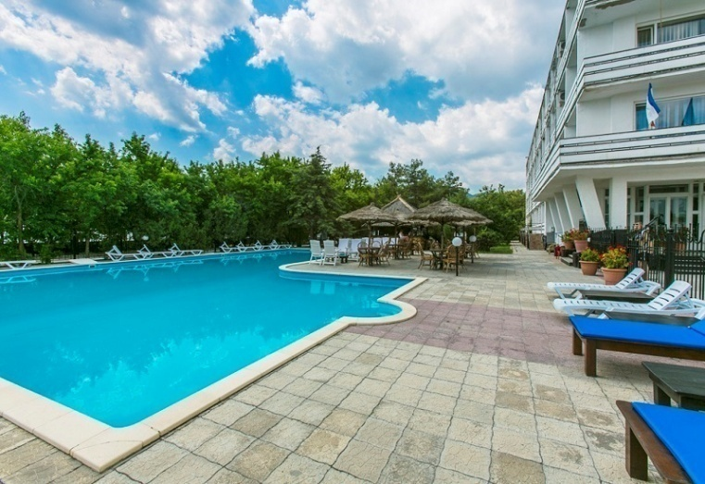

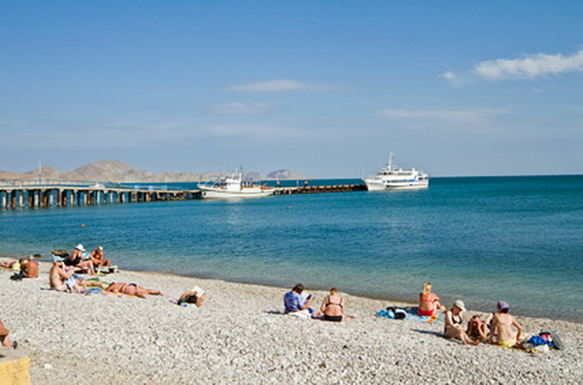

**АКЦИЯ**

**30% скидка**

**Пансионат "Голубой залив" п. Коктебель**

**Крым**

**УРОВЕНЬ СРЕДНИЙ**

**Расположен в 20-ти км юго-западнее Феодосии, на берегу небольшого Коктебельского залива, на границе государственного заповедника Кара-даг, в 50-100 м от моря.**

**Дети:** принимаются с любого возраста.

**Пляж**: собственный  галечный благоустроенный с теневыми  навесами (лежаки - за дополнительную плату), в 50-100 м от корпусов. К услугам отдыхающих прокат водных аттракционов.

**Есть открытый бассейн с пресной водой**

**ЦЕНЫ СНИЖЕНЫ ДО 30%!**

**01.06 - 30.06**

**1800 руб/чел/сутки (Место в 2 местном номере 2 категории, с 3х разовым питанием)**

**01.07 - 31.08**

**2000 руб/чел/сутки (Место в 2 местном номере 2 категории, с 3х разовым питанием)**

**01.09 - 30.09**

**1600 руб/чел/сутки (Место в 2 местном номере 2 категории, с 3х разовым питанием)**

**Условия акции: полная оплата до 20.06.16**

**Акция действует до 20.06.16**

**В стоимость входит:**

проживание в номере выбранной категории, питание на выбор, пользование Wi-Fi, посещение пляжа, пользование бассейном (для номеров 1-категории и апартаментов), игра в бильярд, анимация, парковка.

Количество мест ограничено!

Ждем Ваши заявки

**тел. (343)272-72-09**

Кураторы направления:

**+7 912 233 7209** Анастасия

**+7912 232 7209** Оксана

Пишите нам:[**info@zdrav.me**](mailto:info@zdrav.me)

Смотрите нас: [**http://zdrav.me/**](http://zdrav.me/)

Смотрите об объекте: [**http://zdrav.me/sanatorno---kurortnoe-lechenie/sanatorii-rossii/krym/product/300/**](http://zdrav.me/sanatorno---kurortnoe-lechenie/sanatorii-rossii/krym/product/300/)